Дисциплина: Анализ данных
Лабораторное задание №6

Отчет
Тема: Кластерный анализ

Выполнил:
студент 3 курса 8 группы
Крутько А.С.

Проверила:
старший преподаватель
Юрова Я.А.

Оглавление
Постановка задачи. 3
Анализируемые данные 4
Практическая часть. 5
Дополнение. 12
Вывод 13

Постановка задачи.
Целью данной работы было освоить использование проведение кластерного анализа. Для чего требовалось выполнить следующее:
- Используя инструменты статистического пакета Statistica, получить данные для кластерного анализа
- Сделать вывод на основе полученных данных

Анализируемые данные
Для проведения данной работы мною были взяты данные с сайта kaggle.com на тему уровня счастья в мире по странам за 2015 год.

Рисунок 1 QR - код с ссылкой на сайт

Практическая часть.
При проведении кластерного анализа, мною была поставлена цель: разбить выборку из 25 стран на определенные кластеры, используя методы кластерного анализа.
Анализ проводился, при помощи данных по странам из рейтинга стран по уровню счастья. Переменные, которые учитывались при проведении анализа приведены ниже:
- Экономика (ВВП на душу населения) – значение, показывающее в какой степени ВВП, вносит вклад в расчёт показателя счастья
- Семья – значение, показывающее в какой степени семья вносит вклад в расчёт показателя счастья.
- Здоровье (продолжительность жизни) – значение, показывающее в какой степени продолжительность жизни, способствовала расчёту показателя счастья.
- Свобода - значение, показывающее в какой степени свобода способствовала расчёту показателя счастья.
- Доверие (коррупция в правительстве) - значение, показывающее в какой степени восприятие коррупции способствовало расчёту показателя счастья.
- Щедрость - значение, показывающее в какой степени щедрость, способствовала расчёту показателя счастья
- Остаточная антиутопия – значение, выполняющее роль относительного сравнения страны с абстрактной страной с наихудшими уровнем счастья и условиями.
Перед тем как проводить анализ требовалось провести стандартизацию значений переменных. После этого я выбрал вышеперечисленные переменные и установил выборку в 25 из 158 записей для проведения анализа. После этого мною был выбран инструмент для анализа «Joining (Tree clustering)». В данном инструменте изначально мною был выбран следующие правило связи и метод поиска расстояний: «Single Linkage» и «Euclidean distances» соответственно, используя которые, я получил следующую диаграмму (рис.№2)
Рисунок 2 Диаграмма связи
На данной диаграмме связи хоть связи и различимы, но в некоторых местах встречаются сложности для распознавания расстояния связи, поэтому потребовалось использовать другой правило связи и метод поиска расстояний – «Ward’s method» и «City – block (Manhattan) distances» соответственно (рис.№3).
Рисунок 3 Диаграмма связи
В результате были получены следующие значения:
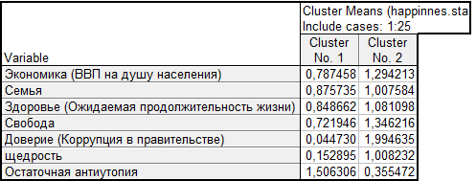
Таблица 1 Средние для каждого кластера
Таблица 2 Евклидовы расстояния и квадраты евклидовых расстояний
Кроме того, для определения уровня влияния каждой из переменных на полученный результат требуется провести дисперсионный анализ.
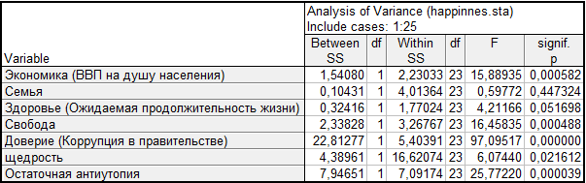
Таблица 3 Дисперсионный анализ
По полученным данным видно, что значение p для некоторых переменных велико (> 0.05), что говорит нам о том, что требуется эти переменные убрать.
Уберем переменную «Семья» и получим следующие данные:
Таблица 4 Средние для каждого кластера
Таблица 5 Евклидовы расстояния и квадраты между кластерами
Проведем повторно дисперсионный анализ для того, чтобы убедиться в правильном отборе переменных.
Таблица 6 Дисперсионный анализ
Как можно заметить, у нас все ещё остались переменные, для которых значение p – высоко. Уберем их и проведем анализ по полученным данным.
Таблица 7 Средние для каждого кластера
Таблица 8 Евклидовы расстояния и квадраты евклидовых расстояний между кластерами
Таблица 9 Дисперсионный анализ
Таким образом мы убедились в состоятельности наших данных, используя дисперсионный анализ. Теперь продолжим анализ используя линейные графики для каждого из кластеров.
Рисунок 4 Линейный график для двух кластеров
По данному графику видно, что переменные «Свобода» и «Щедрость» не дают значимых изменений графика, поэтому их можно убрать из анализа:
Рисунок 5 Линейный график для двух кластеров
Теперь получим данные о кластерном анализе для отобранных переменных:
Таблица 10 Средние кластеров
Таблица 11 Евклидовы расстояния и квадраты евклидовых расстояний между кластерами
Выведем страны, относящиеся к первому и второму кластерам:
Таблица 12 Страны - члены первого кластера
Таблица 13 Страны - члены второго кластера
Если сравнить полученные данные с рис.№3, то можно увидеть, что страны, между которыми были связи, были определены в один кластер. Таким образом, кластерный анализ можно считать успешным.

Дополнение.
При проведении кластерного анализа рассматривались два кластера, ибо при проведении анализа этих данных с большим количеством кластеров, получались примерно такие данные:
Рисунок 6 Кластерный анализ по трем кластерам
По данному рисунку можно заметить, что новый кластер практически идентичен кластеру под номером 2, поэтому дальнейшее рассмотрение возможности существования трех и более кластеров не являлось чем-то рациональным.

Вывод
По результатам проведенного кластерного анализа можно сделать вывод что кластерный анализ был проведен успешно, т.к. все страны, между которыми были связи на диаграмме связи, оказались в одном кластере. В итоге, разбиение по кластерам проводилось с использованием следующих переменных:
- Экономика (ВВП на душу населения) – значение, показывающее в какой степени ВВП, вносит вклад в расчёт показателя счастья
- Доверие (коррупция в правительстве) - значение, показывающее в какой степени восприятие коррупции способствовало расчёту показателя счастья.
- Остаточная антиутопия – значение, выполняющее роль относительного сравнения страны с абстрактной страной с наихудшими уровнем счастья и условиями.

